OBJAVA ZA MEDIJE -

U HRVATSKOJ AKADEMIJI ZNANOSTI I UMJETNOSTI PREDAVANJE DR. SC. MARIJANE BORIĆ POVODOM 400. GODIŠNJICE SMRTI FAUSTA VRANČIĆA
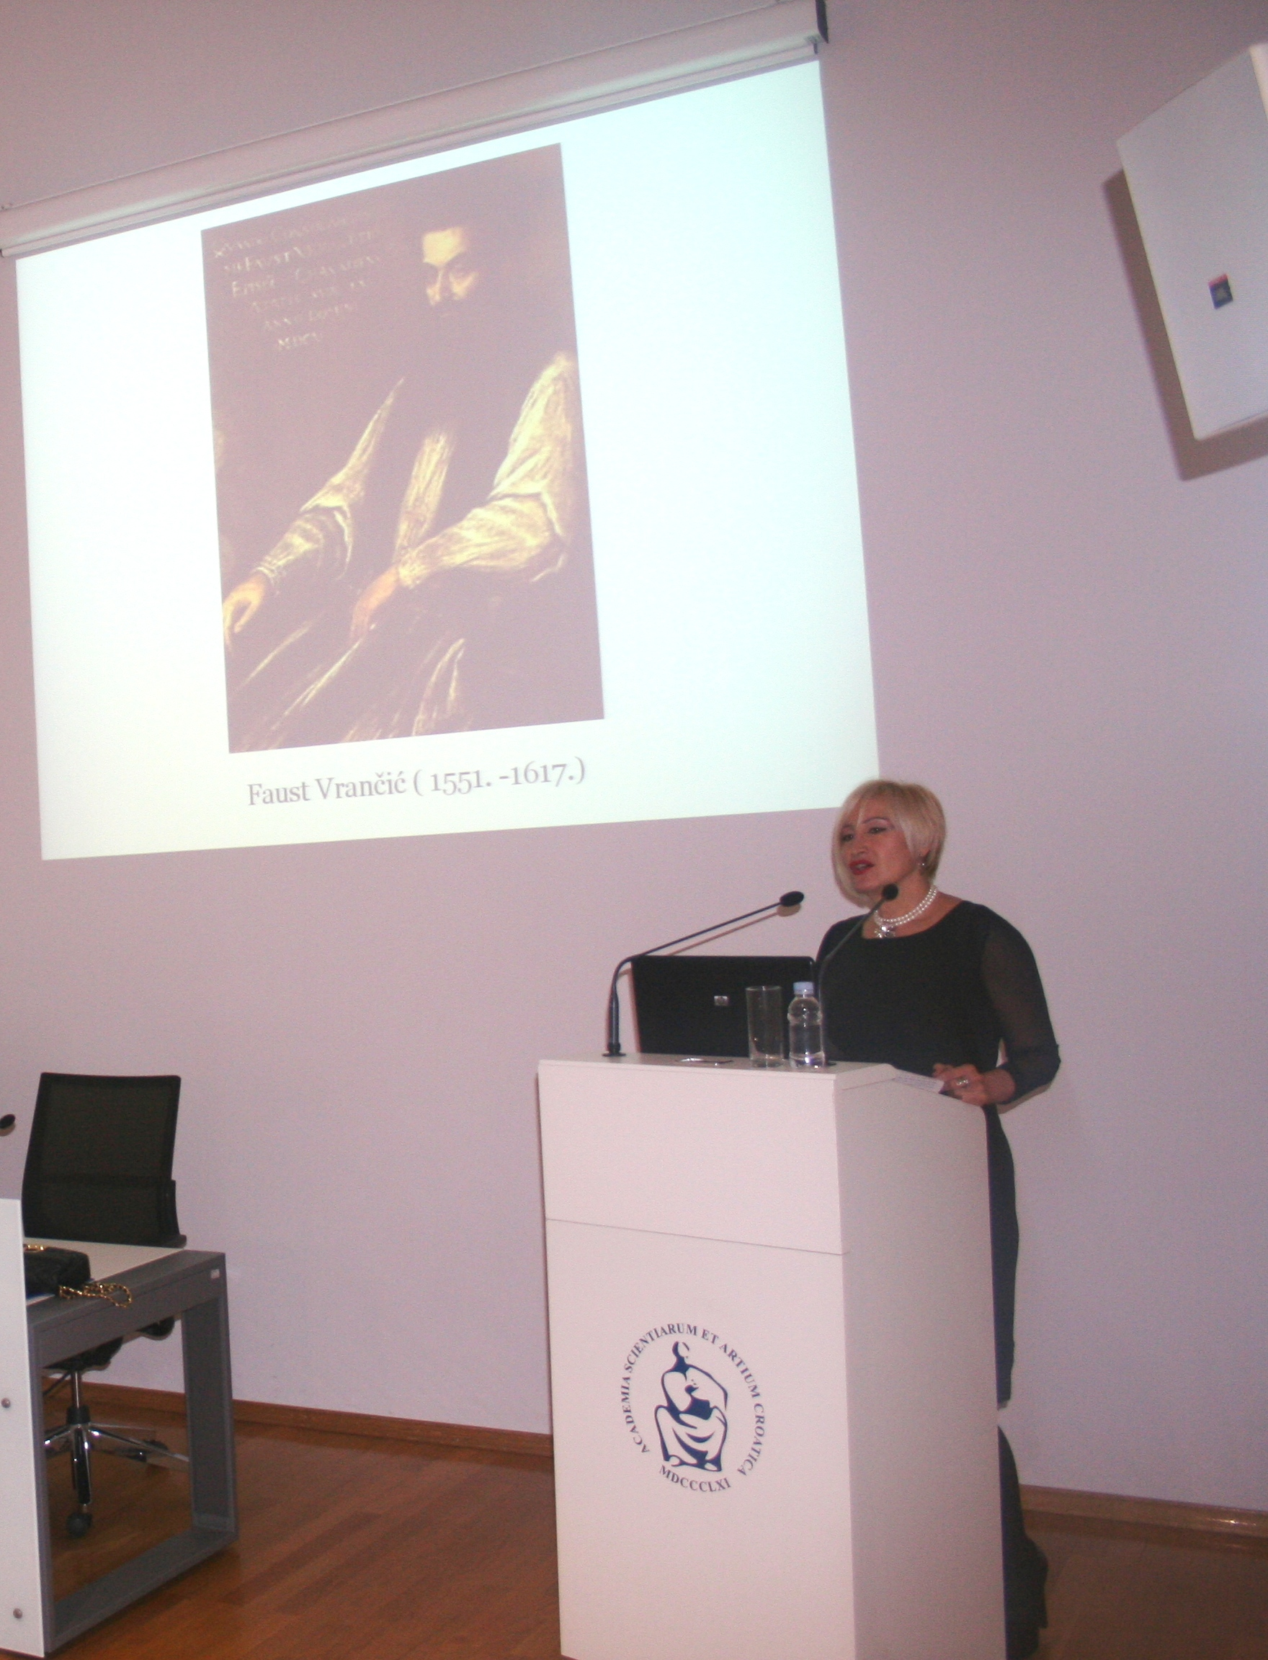

Zagreb, 2. veljače 2017. – Povodom 400. godišnjice smrti Fausta Vrančića, hrvatskog polihistora, izumitelja, leksikografa, diplomata i biskupa koja se navršila 20. siječnja, u četvrtak 2. veljače dr. sc. Marijana Borić iz Zavoda za povijest i filozofiju znanosti HAZU održala je u Knjižnici HAZU predavanje na temu Faust Vrančić – 400 godina poslije. Marijana Borić voditeljica je projekta Upoznajmo hrvatsku znanstvenu baštinu čiji je cilj afirmacija hrvatskog znanstvenog nasljeđa. Tijekom predavanja iznijela je najvažnije biografske podatke o Vrančiću i istaknula manje poznate pojednosti. Faust Vrančić rodio se u Šibeniku 1551., a na njegov odgoj i osobito je utjecao njegov stric Antun Vrančić, ostrogonski nadbiskup i primas Ugarske. Iako su bili podanici Mletačke Republike, Antun i Faust Vrančić dosegli su visoke državne i crkvene položaje u Ugarskoj. Faust Vrančić je bio tajnik rimsko-njemačkog cara i ugarsko-hrvatskog kralja Rudolfa II. na njegovom dvoru u Pragu od 1581. do 1594., a od 1598. do 1605. bio je kancelar za Ugarsku i Transilvaniju. Kao udovac 1605. postao je naslovni biskup Csanáda u Transilvaniji, a posljednjih desetak godina života potpuno je napustio svjetovni život, pristupio je redu svetog Pavla u Rimu te se posvetio pisanju djela.
Iako su tijekom njegova djelovanja u Pragu ondje djelovali mnogi poznati znanstvenici toga doba, poput Johannesa Keplera i Tycha Brahea, Marijana Borić je pojasnila da nema dokaza da je Vrančić s njima kontaktirao ili surađivao, budući da se bavio politikom i diplomacijom. No vjerojatno se znanošću bavio u slobodno vrijeme jer je 1590. od mletačkog dužda dobio patent za višenamjenski mlin. U Pragu je prikupljao građu za Rječnik pet najizvrsnijih europskih jezika objavljen 1595. u Veneciji, što je prvi rječnik hrvatskog, ali i mađarskog jezika. U tom rječniku on hrvatski jezik naziva dalmatinskim, no u dopunjenom rječniku Petra Lodereckera iz 1605. protumačeno je da taj pridjev znači hrvatski. Kao posljedicu izdanja Vrančićeva rječnika Marijana Borić je spomenula osnutak Akademije hrvatskog jezika u Rimu iste 1595.
Govoreći o najznačajnijem Vrančićevom djelu Machinae novae (Venecija, 1615./1616.), istaknula je da njime kroz svoje vizionarske projekte anticipira daljnji razvoj tehnike. U njemu je po prvi put prikazao most od metala, most ovješen o lance, žičaru, mlin na plimu i oseku te padobran sličan današnjem, za koji je čovjek vezan užetima. „Zbog toga se Vrančića može smatrati ocem modernog padobranstva“, kazala je Marijana Borić.
Faust Vrančić umro je 20. siječnja 1617. u Veneciji, te je prema vlastitoj želji prenesen i pokopan u crkvi svete Marije u Prvić Luci gdje mu je do danas sačuvan grob. Jedino djelo napisano na hrvatskom jeziku je Život nikoliko izabranih divic (1606.), o 12 ranokršćanskih mučenica koje je posvetio benediktinkama samostana svetog Spasa u Šibeniku.
U uvodnoj riječi tajnik Razreda za matematičke, fizičke i kemijske znanosti akademik Andrej Dujella podsjetio je da je Hrvatska akademija 2016. sudjelovala u obilježavanju 400. obljetnice Vrančićeva djela Novi strojevi izložbom u Strossmayerovoj galeriji starih majstora, kao i pokroviteljstvom nad međunarodnim znanstvenim skupom Faust Vrančić i njegovo doba u organizaciji Memorijalnog centra Faust Vrančić održanim u Vodicama, Šibeniku i Prvić Luci. Na samu 400. godišnjicu Vrančićeve smrti 20. siječnja Akademija je organizirala edukativnu multimedijalnu radionicu za djecu koju su uz Marijanu Borić vodili Vanja Flegar i Ivan Reljić.

Marijan Lipovac
Ured za odnose s javnošću i medije HAZU

